Prima evaluare a modulului de formare

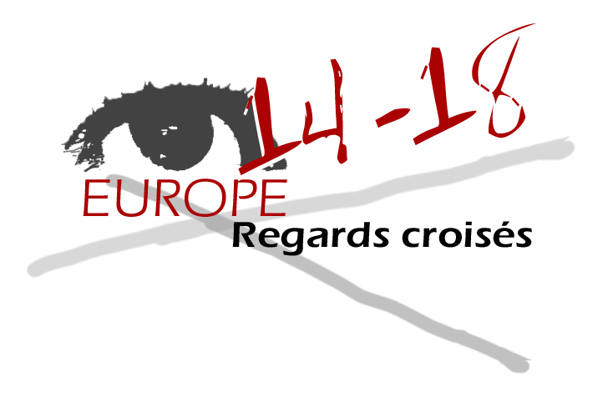

Introducere

Cine sunteţi dumneavoastră ?
Numele : CIOBANU ……………..
Prenumele : …VIOREL……………..
Ţara : …ROMANIA………………….

Instituţia în care lucraţi :
Numele : …COLEGIUL NATIONAL DECEBAL………………………
Oraşul : …DEVA……………………….
Ţara : …ROMANIA………………………..
Nivelul (urile) : LICEAL………………………..
Vârsta elevilor: …17-18 ani

ANALIZA SITE-ULUI

Forma

Pentru a răspunde, alegeţi o cifră de la 1 la 6. Cifra 6 exprimând deplina dumneavoastră satisfacţie

Completaţi caseta care exprimă cel mai bine părerea d-voastră | 1 | 2 | 3 | 4 | 5 | 6
Organizarea site-ului |  |  |  | X
Punerea în pagină |  |  | X
Navigarea |  |  |  | X
Claritatea - Lizibilitatea |  |  | X
Accesul la documente |  |  | X

Comentarii / sugestii : -

Conţinutul

Completaţi caseta care exprimă cel mai bine părerea d-voastră | 1 | 2 | 3 | 4 | 5 | 6
Bogăţia documentelor propuse |  |  |  | X
Calitatea documentelor propuse |  |  | X
Diversitatea documentelor propuse |  |  | X
Varietatea documentelor propuse |  |  | X
Lizibilitatea / accesibilitatea documentelor |  |  | X
Pertinenţa pédagogică a site-urilor Web propuse |  |  | X

Comentarii / sugestii : Mai multe harti, documente de istorie locala.

UTILIZAREA DOCUMENTELOR

Dacă aţi utilizat deja documentele propuse pe site-ul în curs, sau dacă intenţionaţi să o faceţi , puteţi să ne indicaţi :

- Ce documente:

b) pentru : ◻x o utilizare punctuală ◻ o secvenţă de curs completă

- în ce scop aţi utilizat site-ul :

◻ - pregătirea orei
◻ x - sarcinile elevilor
◻ - exposeul oral al elevilor
◻ x - utilizarea în clasă
◻ x - exerciţii de evaluare
◻ - altele

- opinia personală :

- documentele utilizate v-au permis să vă folosiţi de metoda privirilor încrucişate :

da ◻x nu ◻

ELEVII ŞI SITE-UL (Parte facultativă)

a) După d-voastră, utilizarea acestui site a permis elevilor să-şi formeze o altă perspectivă asupra Primului Război Mondial ?

da ◻ x nu ◻

- Consideraţi că metoda privirilor încrucişate a contribuit la dezvoltarea la elevi a unor valori ? Dacă da, care :

  - ◻ x toleranţa
  - ◻ x deschiderea
  - ◻ sentimentul european
  - ◻ x respectul faţă de celălalt
  - ◻ x depăşirea naţionalismului
  - ◻ pacifismul
  - ◻ x memoria colectivă
  - ◻ altele

